**第七次上机实验**

**实验程序；**

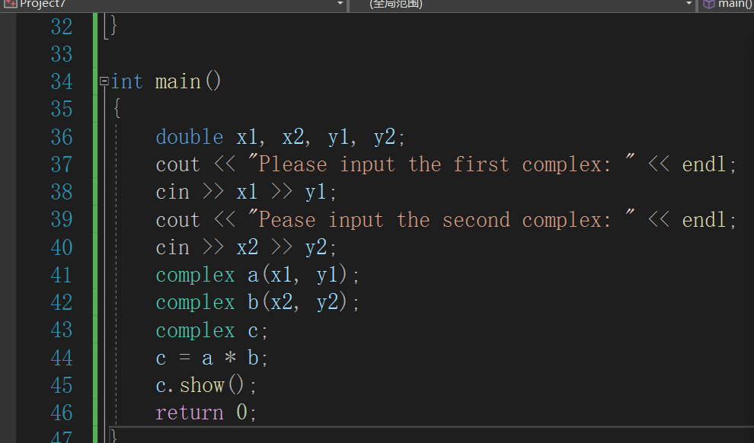

**程序结果；**

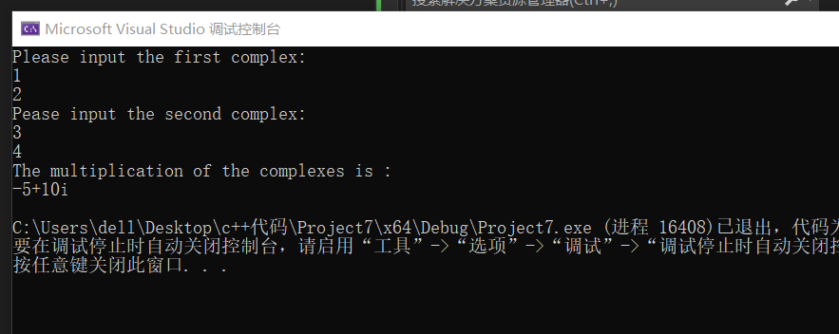

**感想心得；**

本次实验我掌握了C++语言多态性的基本概念，掌握运算符重载函数的声明和定义方法。通过七次上机实验，我对C++的理解更深一步，对我的编程能力有很大的提升，相信C++的学习对我以后的工作会有很大的帮助。

Copyright 2021-2099 gaoxiang. All rights reserved